ÕPPURI PRAKTIKAPÄEVIK
Õppur | Joanna Ivanova
Eriala | Sotsiaalmeedia spetsialist
Õpperühm | MS155
Kursus | I kursus
Praktika nimi | E-turundustegevuse korraldamine
Praktika toimumise aeg ja koht | Winland OU
Praktikakohapoolse juhendaja nimi ja ametikoht, e-posti aadress | Jekaterina Denissova  58378835
Подробно о проделанной работе можно посмотреть на страницах в ФБ
https://www.facebook.com/lelutoys/ Lelu mänguasjad
https://www.facebook.com/groups/904103333042456/ Увлекательный досуг с детьми

Kuupäev(ad) | Töötundide arv | Tööülesanded, tegevused | Uued kogemused, teadmised ja oskused (õpitu analüüs) | Juhendaja hinnang
31.05 | 2 | Создание кампании ко дню Защиты детей на www.lelu.ee | Создание баннера в PNG | 5
30.05 | 1 | Организация мероприятия – мастерская Увлекательного досуга с использованием поделок www.lelu.ee | Привлечение интереса к товарам lelu | 5
26.05 | 2 | Ко дню защиты детей, только для участников Увлекательный Досуг с детьми скидка НА ВСЕ ИГРУШКИ по обычной цене в магазинеwww.lelu.ee -20% - новая кампания  Созднание поста в досуге о Летних лагерях для детей – создание интереса в группе и новых подписчиков  Пост о мероприятиях к 1 июня | Привлечение новых подписчиков в группу,реклама lelu в группе | 5
25,05 | 2 | Создание, продвижение ,share рекламных баннеров идеи подарков для девочек , мальчиков и игры на свежем воздухе на FB lelu mänguasjad | Увеличение продаж, новые like | 5
23/05 | 2 | Расписание Мастерских Увлекательного досуга на неделю – 3 мастерских из поделок lelu- 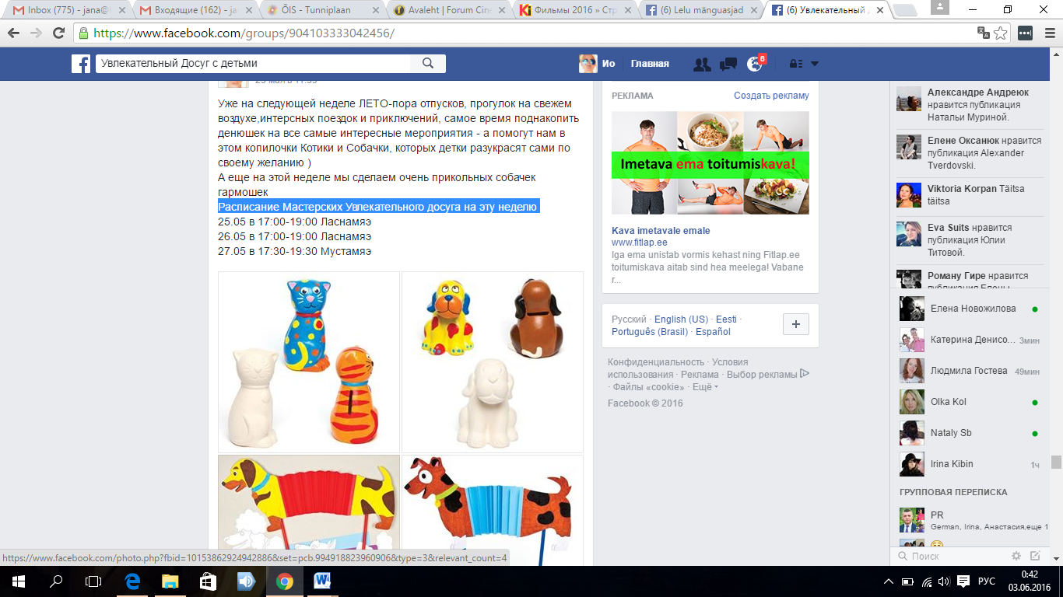 |  | 5
12.05 | 2 | 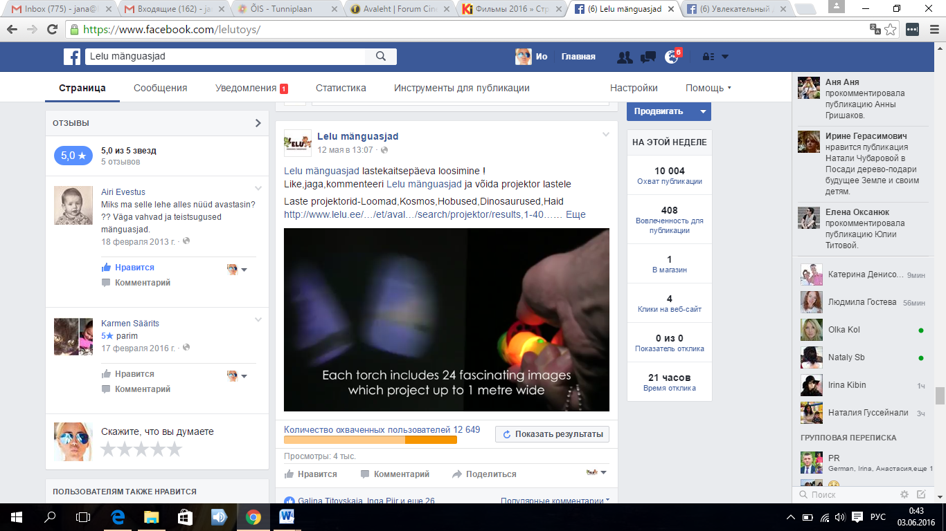  Создание рекламного поста/розыгрыша , продвижение, |  | 5
11.05 | 2 | 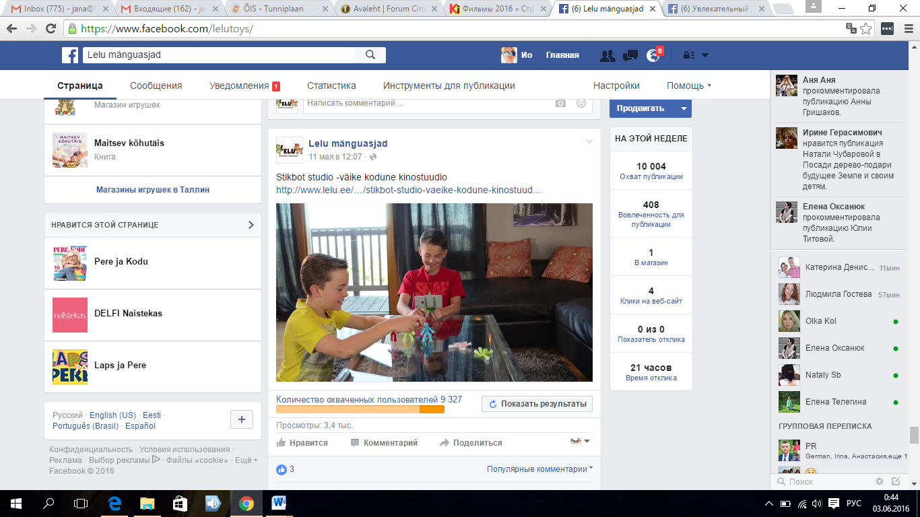 |  | 5
19,05 | 4 | 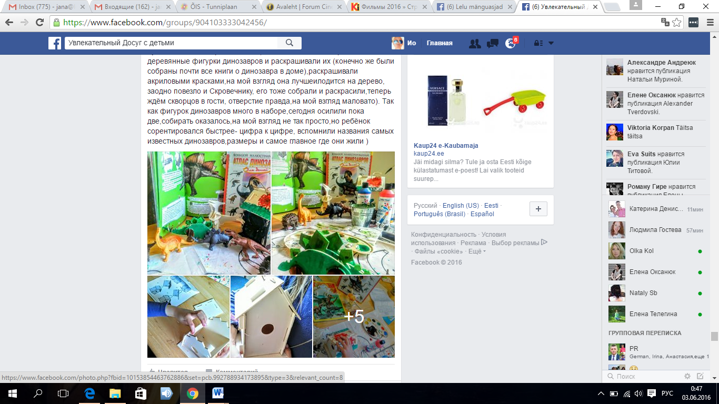  Из продукции lelu |  | 5
28/05 | 2 | 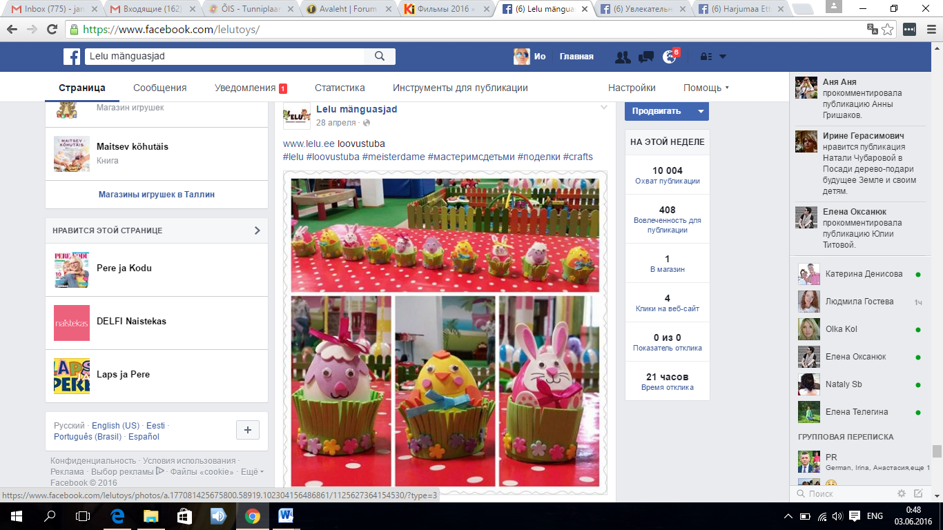 |  | 5
 | 3 | 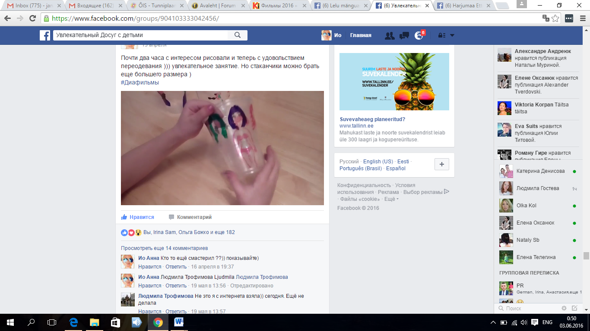  Видеосюжет для увеличения участников группы |  | 5
14.05 | 2 | 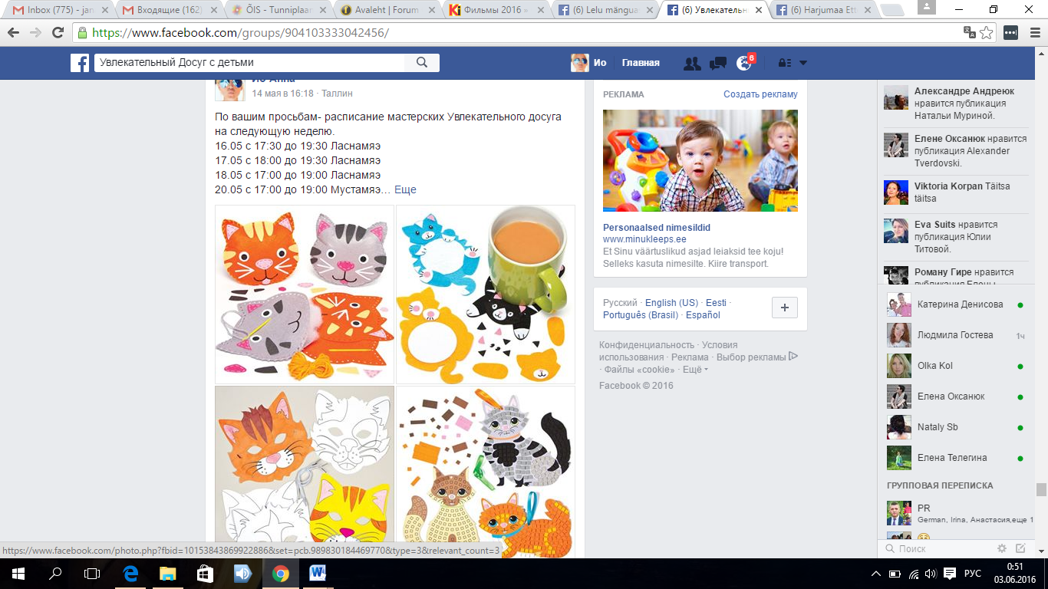 |  | 5
13.05 | 6 | Проект с Viimsikino  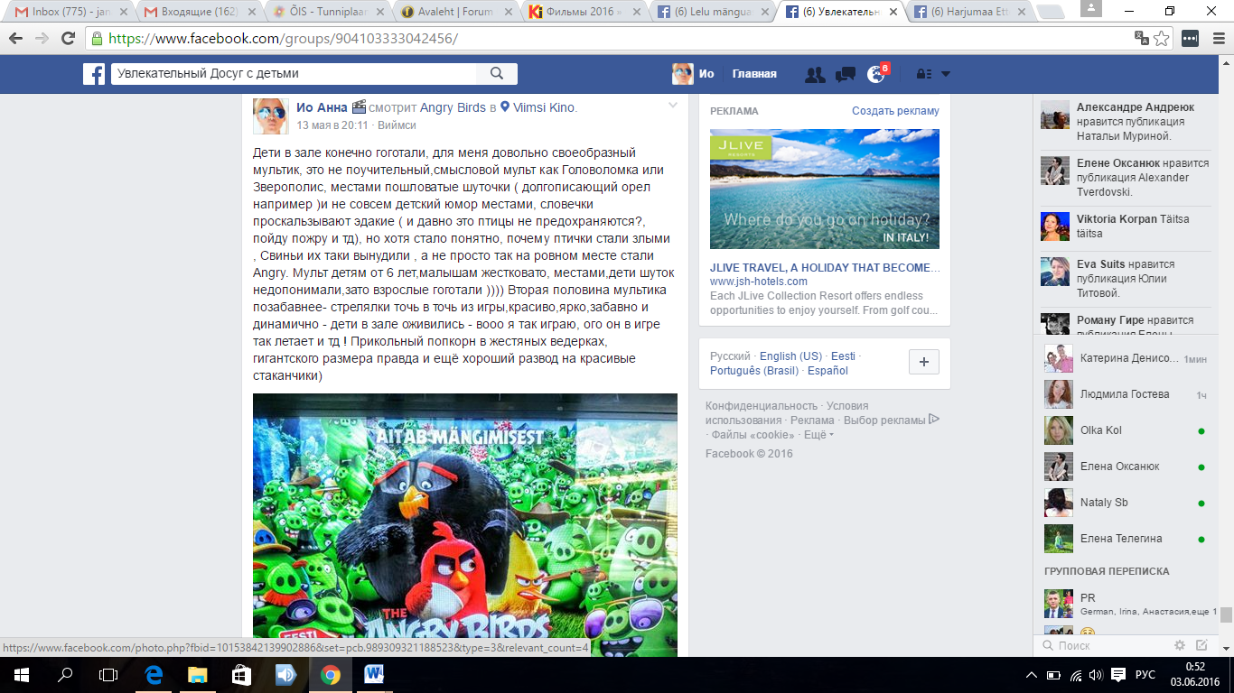 | Поиск и сотрудничество с партнерами | 5
10.05 | 2 | 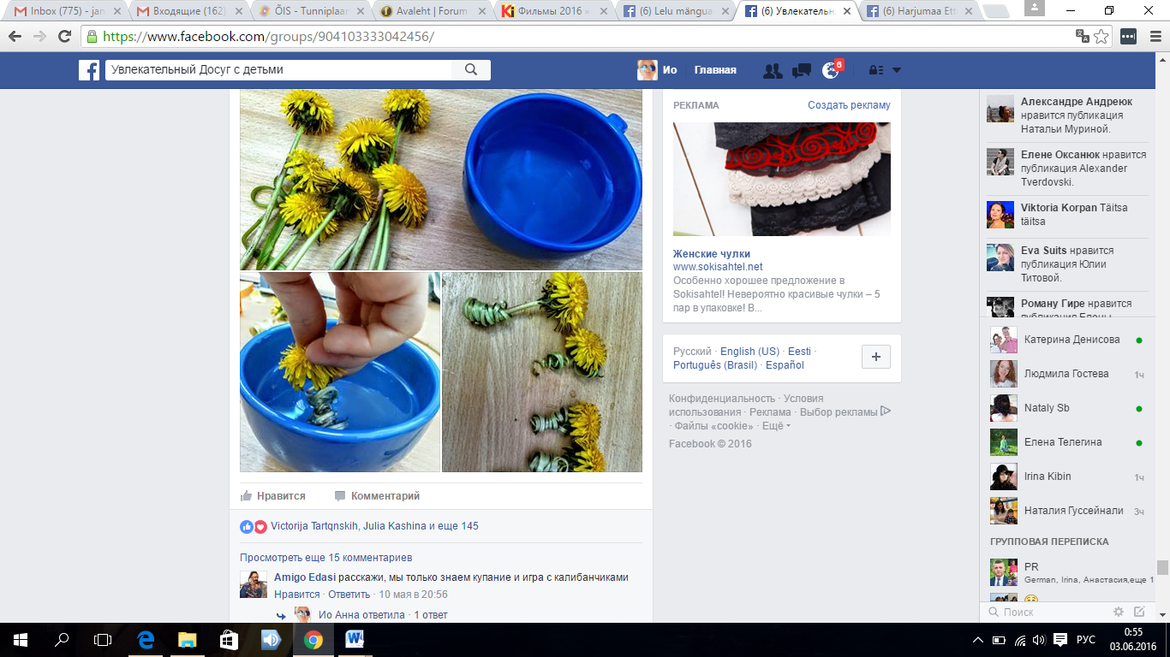 | Увеличение интереса в группе | 5
12.04 | 1 | 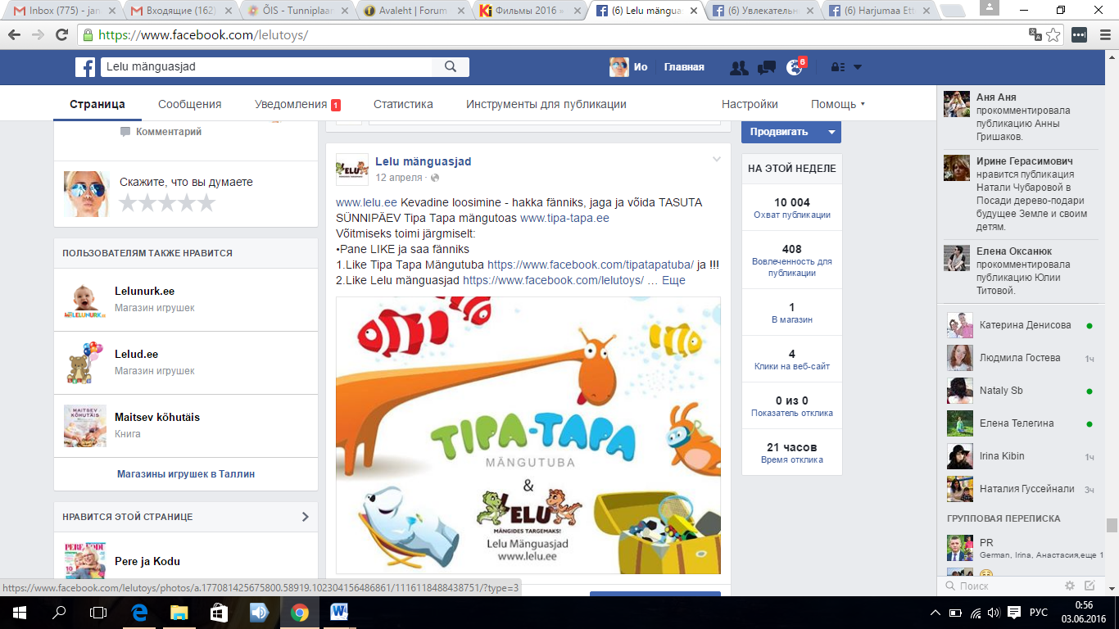 | Совместный розыгрыш с детской комнатой Типа Тапа | 5
31/04 | 1 | Teeme koos lastega –совместный проект на эстонскую аудиторию 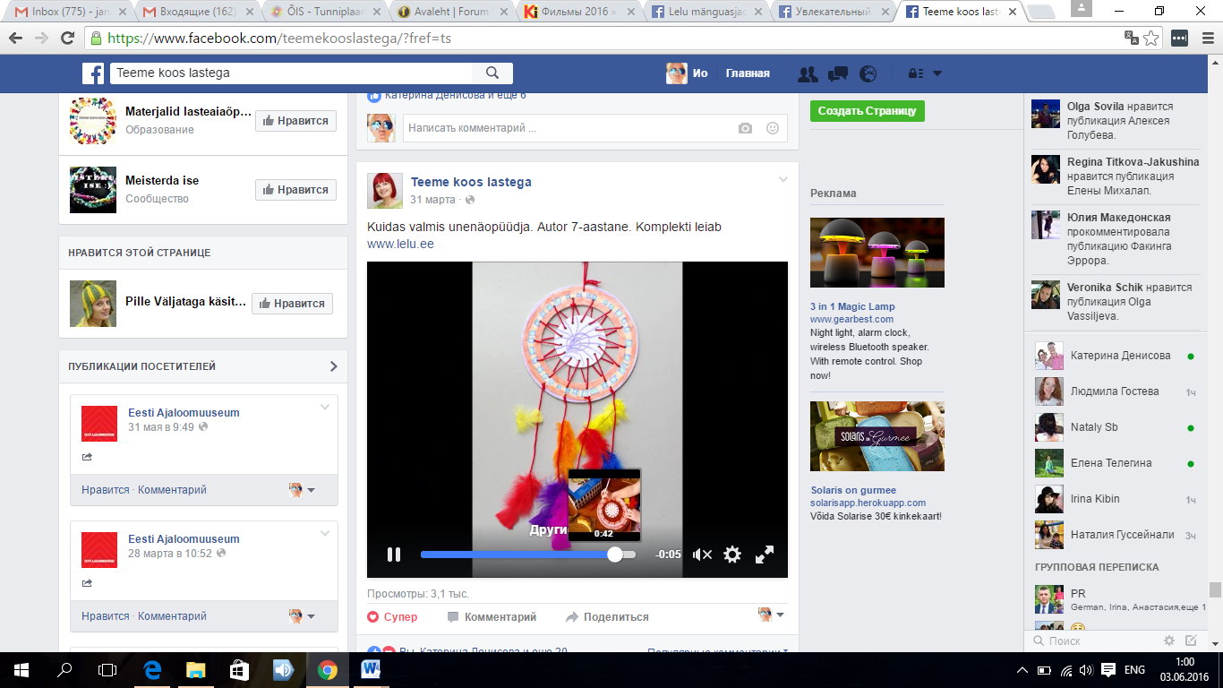 | Продвижение товаров lelu у эстонской аудитории ( Teeme koos lastega им отправлены образды подеток,которые админ группы делает со своими детьми, снимая видео и делая фотографии и делится ими со своими подписчиками ) | 5
20.05 | 1 | 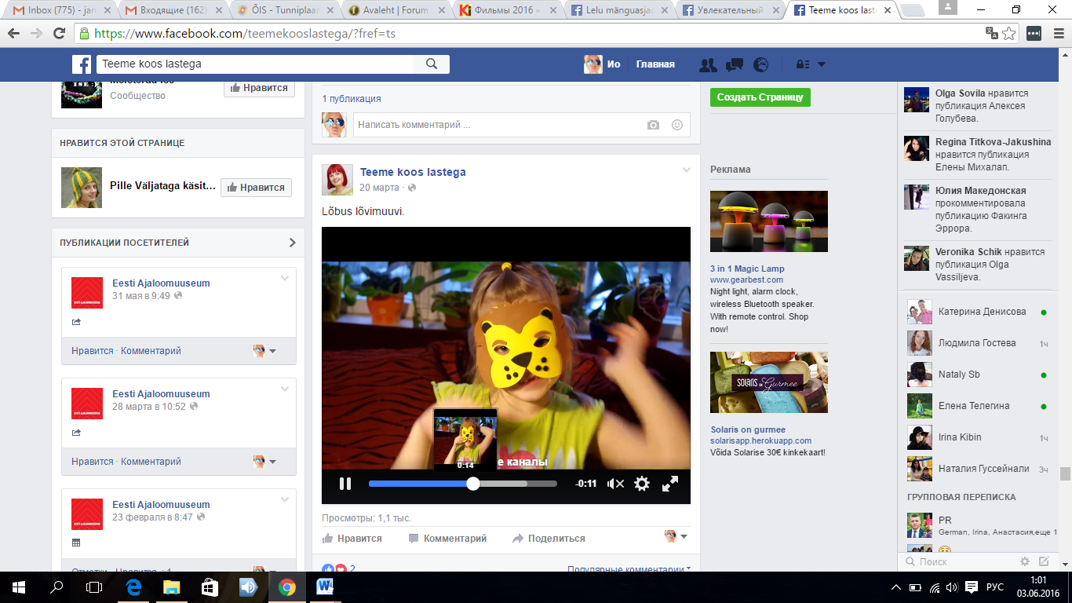 |  | 5
15.05 | 1 | 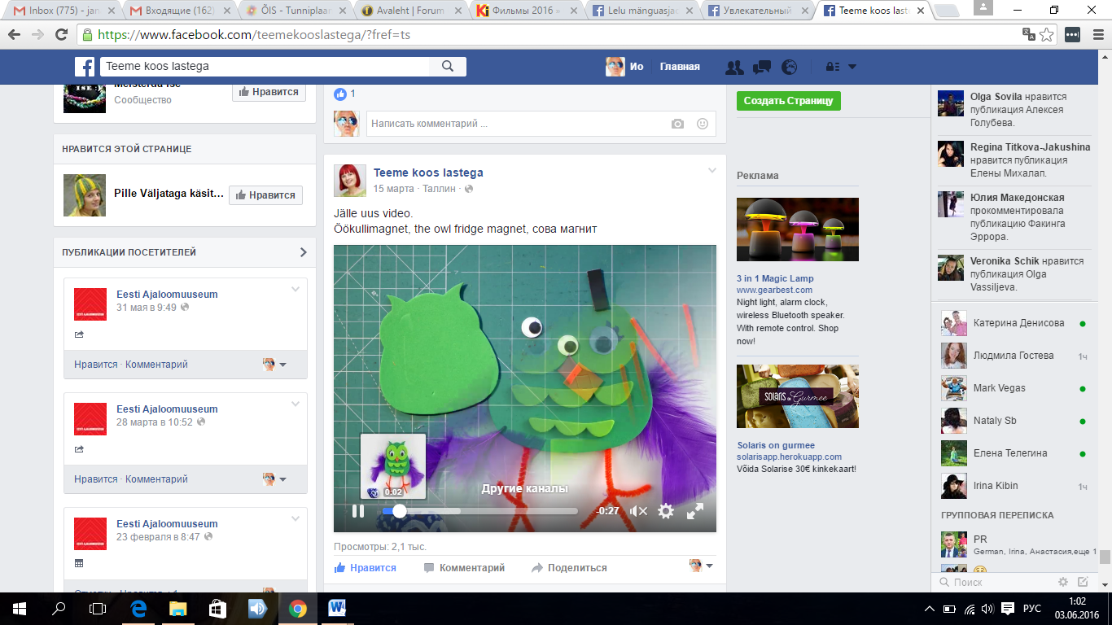 |  | 5
08.05 | 2 | 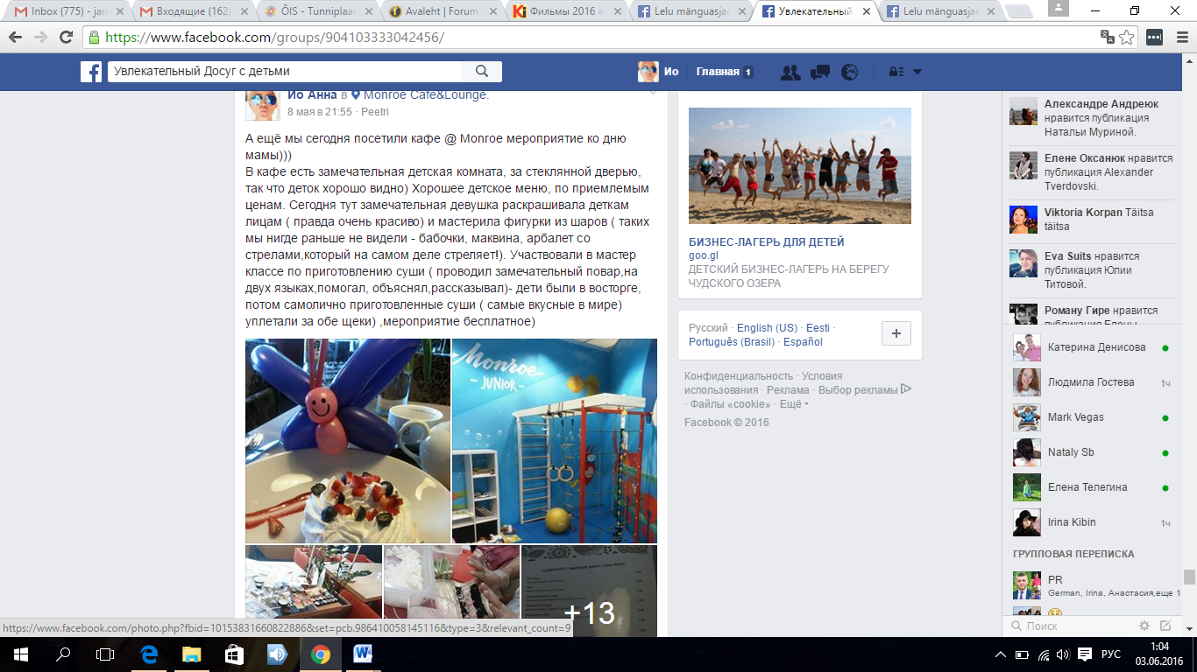 |  | 5
08.04 | 2 | 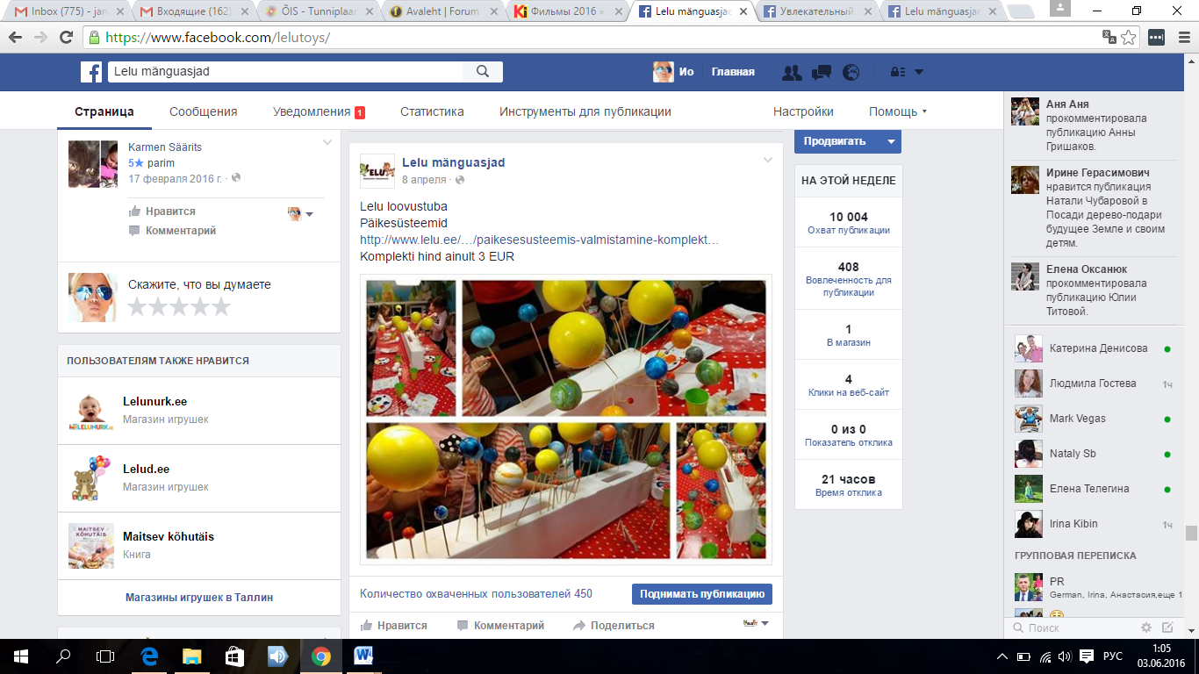 | Мастерские в группе Увлекательный досуг из поделок lelu mänguasjad | 5
30.04 | 3 | 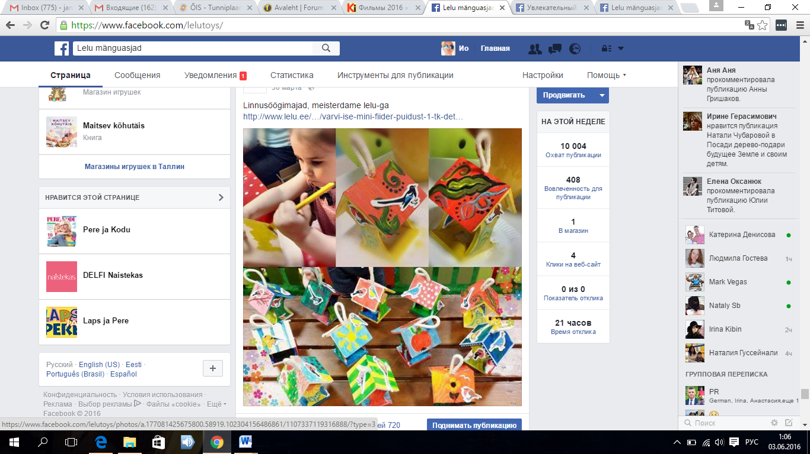 |  | 5
03.05 | 3 | 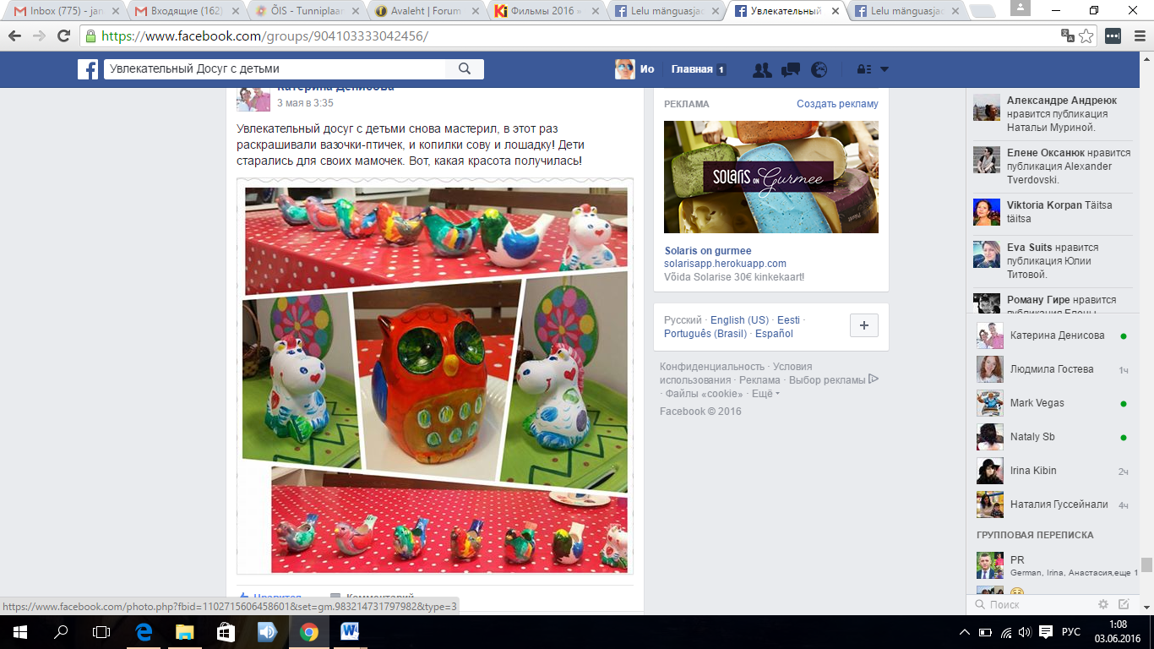 |  | 5
11.03 | 1 | 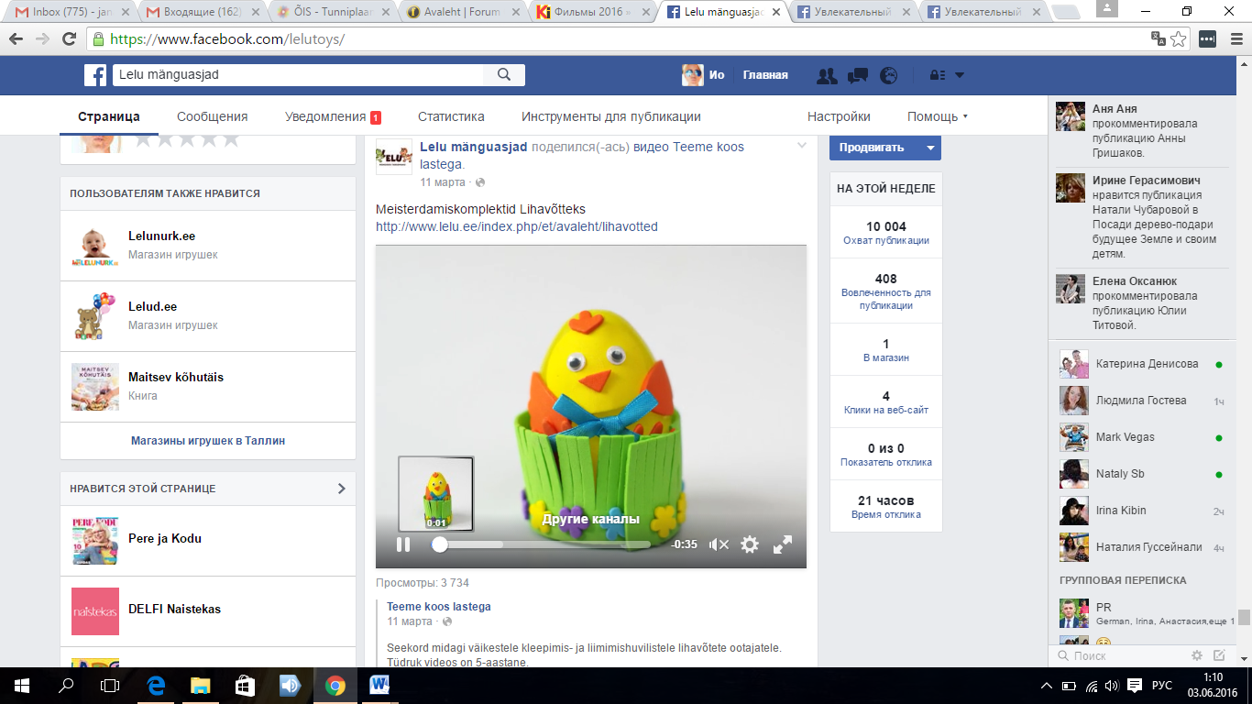 |  | 5
10.03 | 3 | 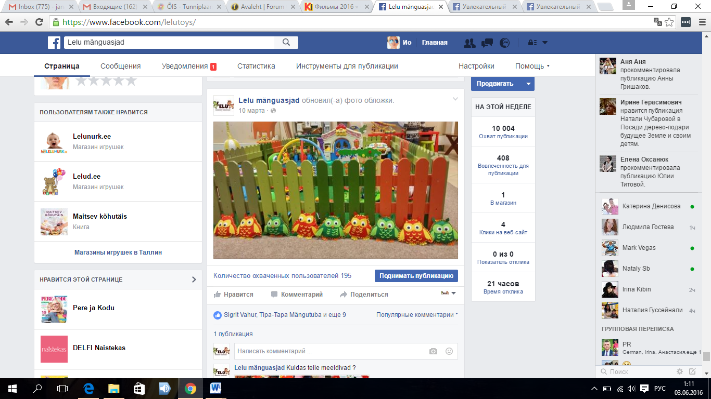 |  | 5
27.04 | 3 | 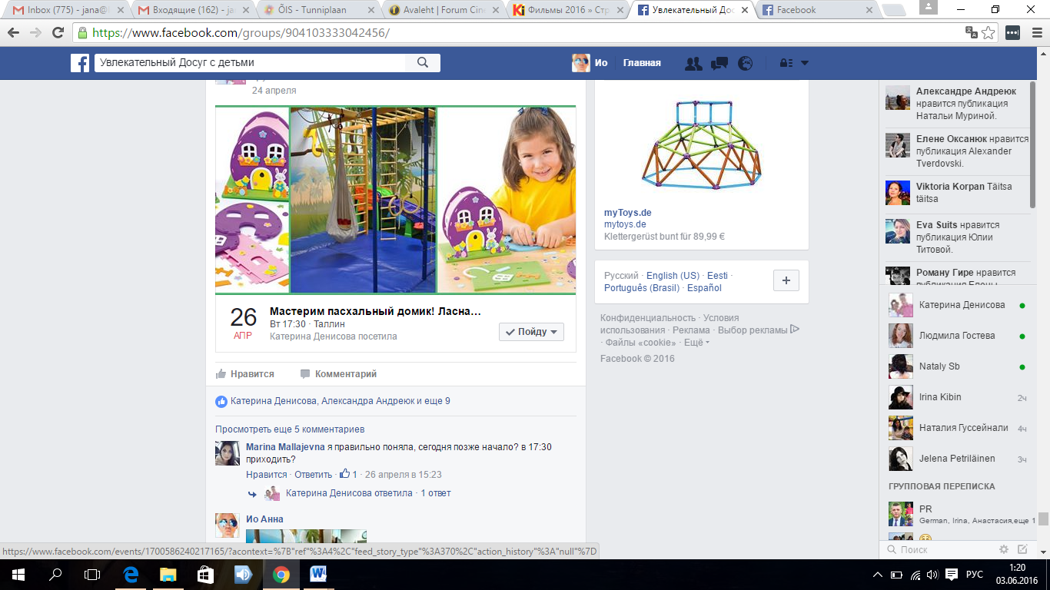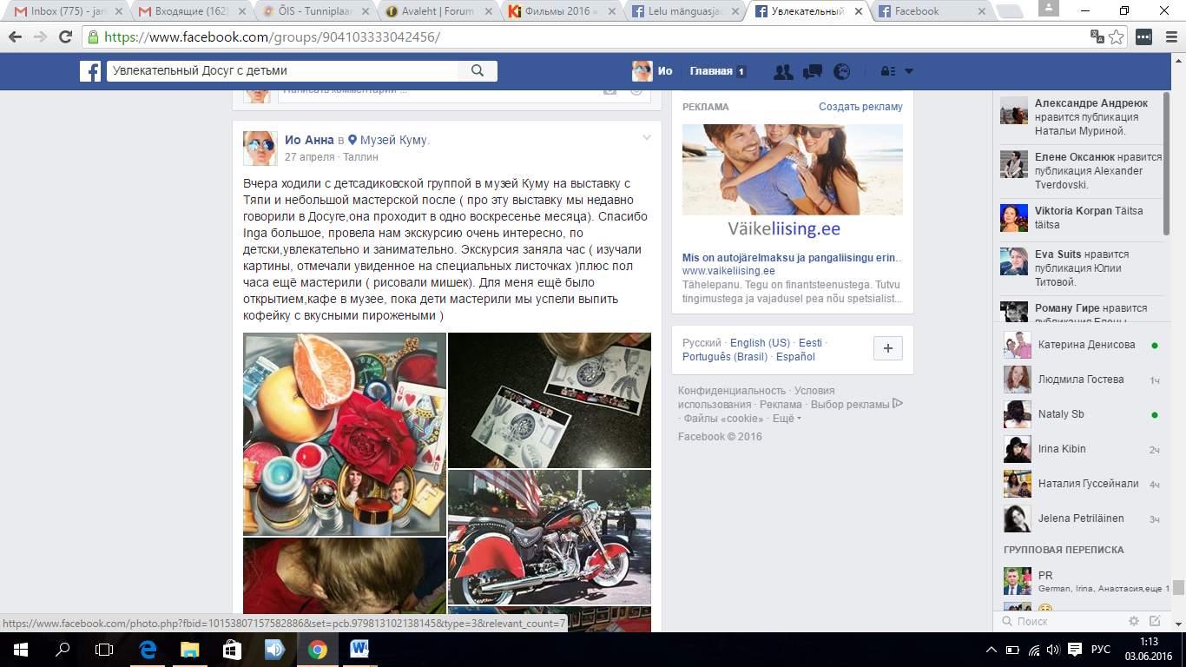 |  | 5

